الجزء الاول: 12 نقطة
التّمرين الأوّل: (06 نقاط)
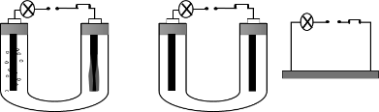
يُستعمل غاز الكلور Cl₂ في إنتاج مبيد الحشرات، كما يُستعمل كسلّاح خلال الحروب العالمية الثانية، وبعدها تمّ حضره كسلاح كيميائي الى يومنا هذا . لتحقيق إنتاج هذا الغاز مخبريًا، والتعرّف على بعض خصائص المحاليل، والتّفريق بين النّقل الكهربائي في المعادن وفي المحاليل الشّارديّة قام مجموعة من تلاميذ السّنة الرّابعة متوسّط في مُختبر المتوسّطة وبمرافقة أستاذهم بتحقيق التّجارب المُوضّحة في الوثيقة-①
التجربة ❷
التجربة ❸
A
B
Pb(s)
C𝓁₂(g)
محلول كلور الرّصاص
التجربة ❶

صفيحة من النّحاس
B A
B A
B A
المسريين من الغرافيت
محلول مائي (ماء+سكر)

1) بعد غلق القاطعة في كل تجربة:
- صِف ما يحدث في كلّ دارة مع التّعليل.
2) أعِد رسم الدّارة مُوضّحًا عليها قُطبي البطّارية A) و (B
3) اكتب المعادلتين النّصفيتين عند كل مسرى، ثم المعادلة الاجمالية لهذا التّحليل الكهربائي البسيط.
4) قارن بين نقل التّيّار الكهربائيّ في المعادن ،وفي المحاليل الشّارديّة
التّمرين الثّاني:(06 نقاط)
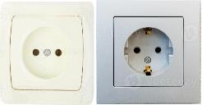
Ι- أثناء تحضير أم يوسف لوجبة العشاء في المطبخ اشتكت من الشّعور بصدمة كهربائيّة عند لمسها في كلّ مرة للهيكل المعدني للفرن الكهربائيّ ، وبهدف إصلاح هذا المشكل تمّ مُعاينته من طرف تقني مُختص في الكهرباء المنزليّة فنصحه بتركيب مأخذ يضمن سلامة المُستخدم .اتّجه يوسف لشراء مأخذ جديد فوجد نوعين من المآخذ كما توضّحه الوثيقة-② ، واحتار في اختيار الأنسب منهما.
الوثيقة-②
- حدّد المأخذ الذي نصح به التّقنيّ ، وأذكر أقطابه مع التّرميز المُناسب.
ΙΙ- لفت انتباه يوسف مُلصقة على الفُرن الكهربائيّ كما تُبيّنه الوثيقة-③
1) تعرّف على مدلول الدّلالات : 50 HZ ، 230 V ، 1500 W
2) أ-أحسب شِدّة التّيّار المُنتجة $I_{eff}$
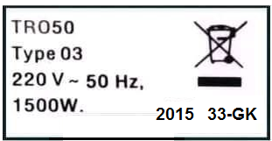
ب-اِستنتج شدّة التّيار الأعظميّة $I_{max}$
الوثيقة-③
3) وضّح برسم مُخطّط نظامي لدارة الفُرن مُحترمًا قواعد الأمن الكهربائيّ.
يُعطى : $P= U_{eff}×I_{eff}$

الجزء الثّاني: (08 نقاط)
الوضعيّة الإدماجيّة:(08 نقاط)
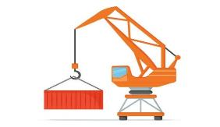
أثناء جولة تعليميّة لتلاميذ السّنة الرّابعة متوسّط إلى أحد الموانئ تابعوا كيف يتم تحميل البضائع بالرّافعات استوقفهم صندوق (S) كتلته $m=500 kg$ محمول بواسطة رافعة كهربائية باستعمال حبلين ƒ 1 وƒ 2 من المرفأ إلى سفينة راسيّة في الميناء وفجأة انقطع التيار وبقي الصّندوق (S) مُعلّق وهو في حالة توازن الوثيقة-③.
ƒ 1
ƒ 2
الوثيقة-④
1-أذكر القوى المُؤثّرة على الصّندوق (S) ثمّ أكتب شرطي توازنه في هذه الحالة

2-أحسب ثقل الصّندوق ثمّ مثّله على الشّكل في الوثيقة-④ ، سُلّم الرّسم : $2000 N →1cm$
الوثيقة-⑤
3- علمًا أنّ طول الشّعاعي القُوّتين هو : $\vec{F1}=\vec{F2}=1.8 cm$
$$\vec{F2}$$
- برهن بيانيا (هندسيا) : أن الجسم في حالة توازن (الرّسم يكون على الوثيقة-⑤ )
4-فجأة إنقطع الحبلين ƒ 1 وƒ 2 وسقط الصّندوق (S) في البحر ، حيث بقي طافيًا على سطح الماء ، إذا علمت أن الصّندوق (S) أزاح حجمًا من الماء قدره $Vl=0.487805 m^{3}$ وأنّ الكتلة الحجميّة لماء البحر: $1025\frac{Kg}{m^{3 }}$ $ρ_{l}=$
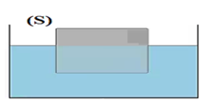
- أحسب شدّة دافعة أرخميدس.
الوثيقة-⑥
- مثّل القوى المُطبّقة على الصّندوق (S) في هذه الحالة تمثيلاً كيفيًا. عِلمًا أن الصّندوق في حالة توازن
تُعطى: $g=10 N/Kg$

♦ بالتّوفيق والنّجاح ♦ أستاذ المادة♦

